Причины речевых нарушений разнообразны, их множество. Что вызвало нарушения речи в вашем случае, определит точно только логопед. Возможно, потребуется консультация и невропатолога, ортодонта, отоларинголога.
Очень часто ребенку уделяется недостаточно внимания:
- очень молодая мама, которая не понимает, что ребенку нужно ежеминутное общение и что с ним надо заниматься;
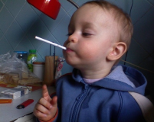
- родители целыми днями работают, а ребенок находится на попечении не очень грамотной бабушки;
- воспитание детей родителями, увлекающимися спиртными напитками или наркотическими средствам/.
Все это называется ПЕДАГОГИЧЕСКАЯ ЗАПУЩЕННОСТЬ.
Если причина только в этом, то это так называемый неосложненный вариант недоразвития речи и справится с ним гораздо легче, чем с осложненным вариантом.
Осложненной считается картина задержки речевого развития, когда собственно речевой дефект сочетается с рядом негативных фактов в период беременности и родов. Это может быть:
- токсикоз вовремя беременности;
- инфекционные заболевания и интоксикации, перенесенные будущей мамой;
- не совместимость крови матери и плода по резус-фактору или групповой принадлежности;
- преждевременные роды; «кесарево сечение»; затяжные роды;
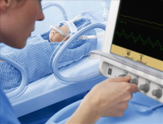
- гипоксия, асфиксия /недостаточность снабжения мозга кислородом вследствие нарушения дыхания/
Неблагоприятные роды ведут, как правило, к родовой травме неврологического характера /не путайте с вывихами бедра, переломами ключиц во время родов и т.п./ следствием ее является синдром повышенного внутричерепного давления, неврозоподобный синдром, синдромы двигательных расстройств и пр.
Если что-нибудь из этого затормозило развитие речевых центров в коре головного мозга, речевое развитие задерживается. Он начинает говорить после двух – трех лет. Если же речевое развитие происходит в срок, то эти причины не способствуют достаточной подвижности языка для чистого звукопроизношения, речь смазана.
Один из самых распространенных диагнозов на сегодняшний день – ПЕРИНАТАЛЬНВЯ ЭНЦЕФАЛОПАТИЯ /ПЭП/ – различные по происхождению поражения головного мозга до, во время, или после родов. Родителям необходимо внимательно наблюдать за малышом и выполнять все рекомендации врача-невропатолога. Часто ПЭП, особенно недолеченный, становится причиной речевых нарушений.
Негативными для развития речи ребенка являются частые болезни, инфекции, травмы, аллергии, желудочно-кишечные заболевания в раннем периоде развития /до 2,5 – 3 лет/.
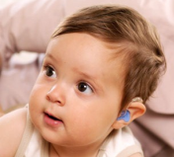
Не последнюю роль в речевых дефектах играет наследственный фактор: «кто-то в семье имеет дефекты речи, занимался в детстве с логопедом».
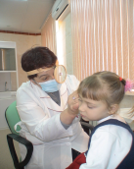
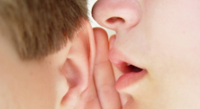
Причиной нарушения речи может быть и снижение слуха.
Выше рассматривались только невидимые причины. Существуют еще и видимые, которые вы легко сможете определить сами.
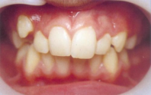
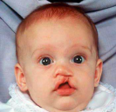
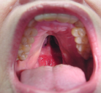
Это врожденные или возникшие в результате травм расщелины нёба, губ / «заячья губа»/, деформация зубов.
Сюда же относится и неправильный прикус, когда, например, верхняя челюсть заметно выдается вперед.
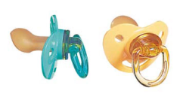
Сейчас таких детей становится все больше, т.к. мамы не хотят или не способны естественно вскармливать ребенка, а соски-пустышки часто формируют неправильный прикус, поэтому следует пользоваться только АНАТОМИЧЕСКИМИ сосками-пустышками, формирующими правильный прикус.
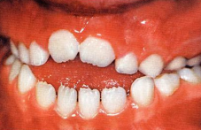
Еще хуже, когда ребенок не удовлетворяет полностью свой сосательный рефлекс из-за отсутствия естественного вскармливания. В этом случае он сосет палец для удовлетворения своих потребностей. Это может продолжаться неограниченно долго. Следствие этого – самые невообразимые улыбки и «каша во рту».
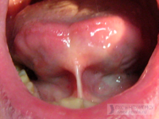
Еще одна причина – короткая подъязычная уздечка. Поднимите вверх язык и вы увидите мышечное образование. В норме длина уздечки 1,5 см. если уздечка укорочена, движения языка ограничены, следовательно, звукопроизношение нарушается.
Очень часто невидимые причины сочетаются с видимыми.

